

**Sommaire**

Introduction 1

Présentation en détail du contexte 1

Choix de l’outil de déploiement 2

Clonezilla 2

Aomei Backupper 4

Macrium Reflect 6

PDQ Deploy 6

EaseUS Todo Backup 8

Microsoft deployment Toolkit (MDT) 8

OS Deployer de ManageEngine 10

Pour résumé 11

Tableau comparatif des différents outils 12

Préparation de notre premier poste informatique 12

Désactivation du Bitlocker 12

Backup sur le logiciel de récupération choisis 12

Se connecter au domaine de l’entreprise affilié 12

Mises à jours Windows Update / Pilotes 12

Windows Update 13

Pour les pilotes sur les DELL 13

Pour les pilotes sur les HP 13

Pilotes sur les Lenovo 13

Ajout dans l’inventaire dans un logiciel de type ITSM 13

Détection par l’antivirus installé dans l’entreprise 13

Déploiement du Pack Office via PowerShell 13

Connecter la future session de l’utilisateur 13

Copie des données applicatives 13

Conclusion 14

# Introduction

Le service informatique de Faun Environnement s’engage dans un projet de modernisation visant à renouveler ses équipements avec l’acquisition de 11 ordinateurs portables, dont 10 seront déployés pour remplacer les postes actuels des utilisateurs. Ce renouvellement est essentiel pour garantir la sécurité, la performance et la conformité des systèmes informatiques de l’entreprise.

Maintenir une infrastructure à jour permet non seulement de corriger les failles de sécurité et de limiter les cyberattaques, mais aussi d’optimiser la compatibilité avec les technologies récentes. Ce projet offre également l’opportunité de prolonger la durée de vie des nouveaux équipements, de réduire les coûts liés à l’obsolescence et d’assurer une productivité accrue des collaborateurs.

Afin d’accomplir cette tâche efficacement, le choix d’un outil de déploiement adapté est crucial. Une étude a été menée pour évaluer différentes solutions, en tenant compte des fonctionnalités, de l’ergonomie, de la compatibilité et du coût de chaque outil. L’objectif est de garantir une intégration rapide et standardisée des nouveaux postes tout en respectant les contraintes techniques et budgétaires de Faun Environnement.

## Présentation en détail du contexte

Le service informatique de l’entreprise Faun Environnement va commander 11 ordinateurs portables dont 10 neufs à préparer pour renouveler les outils de travail des utilisateurs.

L’importance de maintenir à jour l’infrastructure et périphériques informatique ?

La mise à jour régulière de l'infrastructure et des périphériques informatiques est essentielle en entreprise pour garantir la sécurité, la performance et la conformité. Elle corrige les failles, protège les données sensibles et limite les cyberattaques, tout en assurant une meilleure stabilité et productivité des systèmes.

En parallèle, elle prévient l’obsolescence en maintenant la compatibilité avec les nouvelles technologies et prolonge la durée de vie des équipements. Cela réduit les pannes, optimise l’utilisation des ressources et limite les coûts à long terme.

Enfin, elle permet de respecter les réglementations en vigueur, évitant ainsi des sanctions ou interruptions d’activité. Cette démarche assure la continuité et la compétitivité dans un environnement technologique évolutif.

# Choix de l’outil de déploiement

Pour choisir l’outil de déploiement, nous allons réaliser une étude de marché pour savoir qu’elle outil sera le plus adapté au contexte et aux moyens place par l’entreprise.

## Clonezilla

Clonezilla est un outil open-source qui se spécialise dans le clonage de disques et de partitions. Son fonctionnement repose sur la création d’une image complète d’un disque ou d’une partition, qui peut ensuite être restaurée sur une ou plusieurs machines. Deux versions principales sont proposées : Clonezilla Live, qui s’adresse au clonage individuel, et Clonezilla Server Edition (SE), conçu pour le déploiement en masse via le réseau. Clonezilla SE utilise des protocoles comme PXE ou DRBL pour automatiser le déploiement simultané de plusieurs postes, ce qui le rend efficace pour des environnements homogènes avec des configurations matérielles similaires.

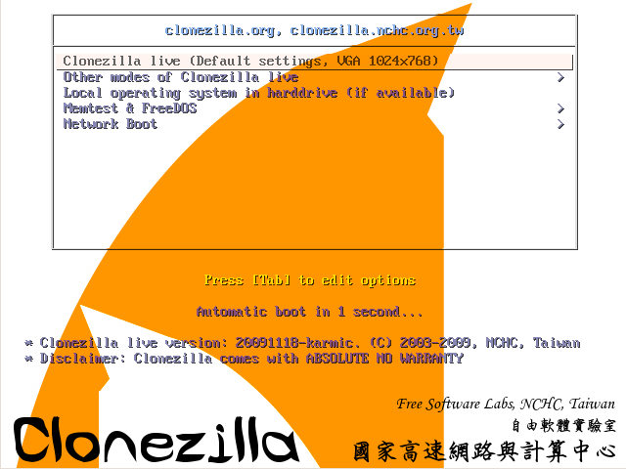

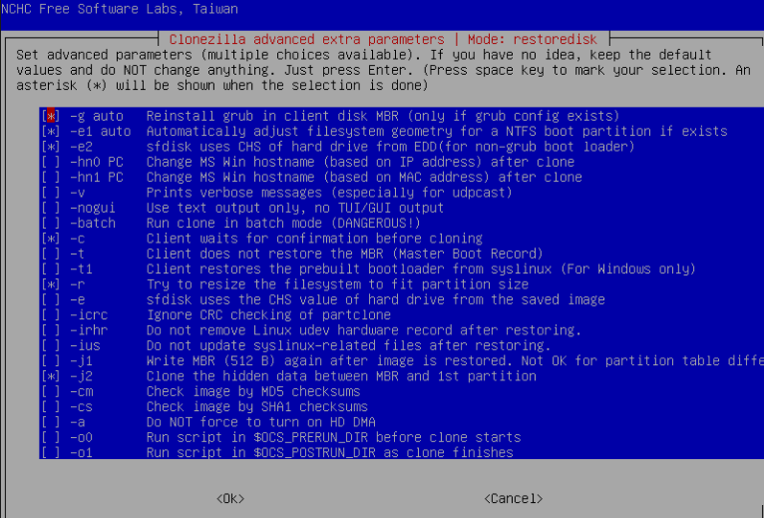

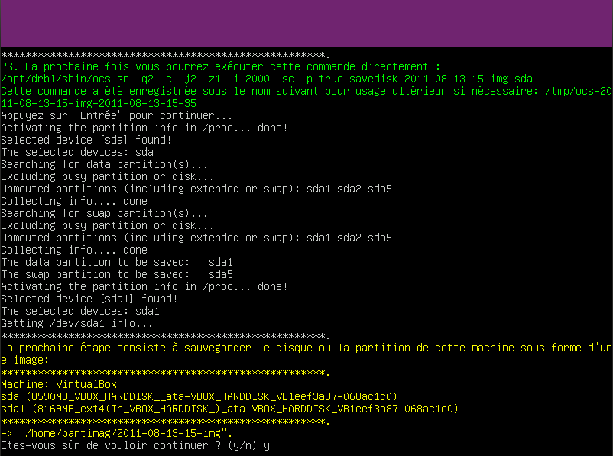

L’interface de Clonezilla est minimaliste et basée sur des lignes de commande, ce qui peut représenter un obstacle pour des utilisateurs non expérimentés. Cependant, pour une équipe technique compétente, cet outil offre des performances fiables et une grande flexibilité. Clonezilla est compatible avec les systèmes d’exploitation Windows, Linux et Mac, et prend en charge une variété de systèmes de fichiers (NTFS, ext3/4, FAT, HFS+, etc.). Enfin, Clonezilla est entièrement gratuit, ce qui en fait une solution économique, mais sa courbe d’apprentissage peut être un frein pour les petites entreprises ou les équipes sans expertise avancée.

## Aomei Backupper

AOMEI Backupper est un outil conçu pour répondre aux besoins de sauvegarde et de clonage dans les environnements Windows. Il propose des fonctionnalités variées, notamment la sauvegarde complète, incrémentielle et différentielle, ainsi que le clonage de disques et de partitions. Une des particularités de ce logiciel est sa simplicité d’utilisation grâce à une interface utilisateur claire et intuitive, adaptée à des utilisateurs non techniques. Il permet également de planifier des sauvegardes automatisées, rendant la gestion des données plus fluide.

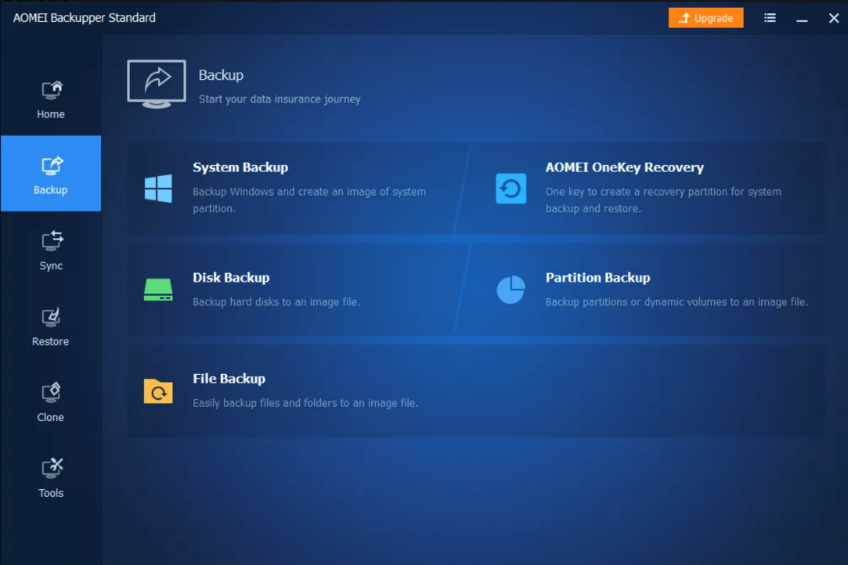

Cependant, AOMEI Backupper n’est pas optimisé pour les déploiements simultanés sur plusieurs machines. Il est davantage orienté vers des tâches de clonage individuel et ne dispose pas de fonctionnalités avancées pour automatiser le déploiement en réseau. La version gratuite offre des fonctionnalités de base, tandis que la version professionnelle intègre des options comme la restauration universelle, qui permet de déployer des images système sur des matériels différents.

Pour Faun Environnement, AOMEI Backupper pourrait être utilisé pour cloner les machines une à une, mais il ne répond pas aux besoins d’un déploiement rapide et coordonné.

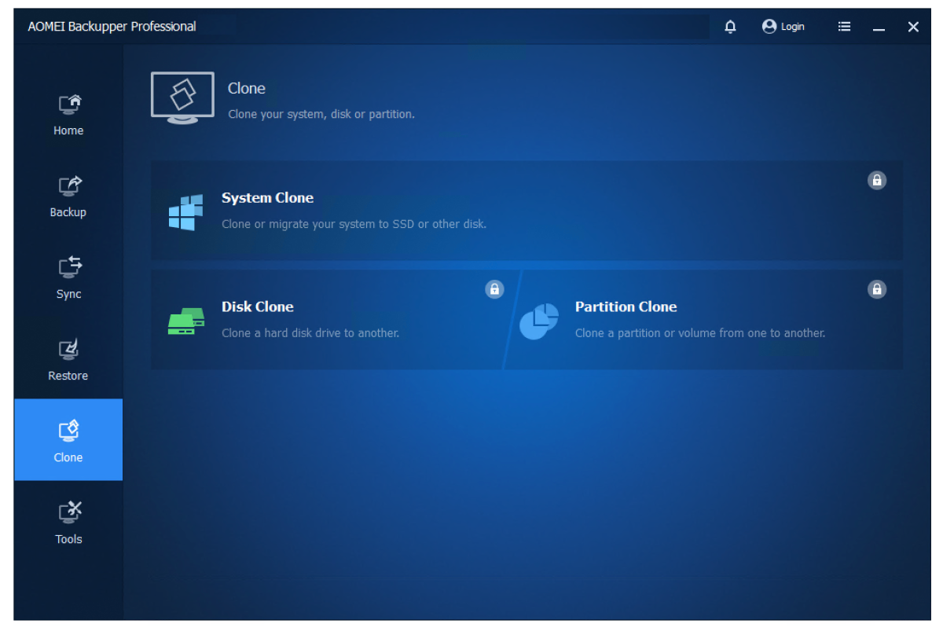

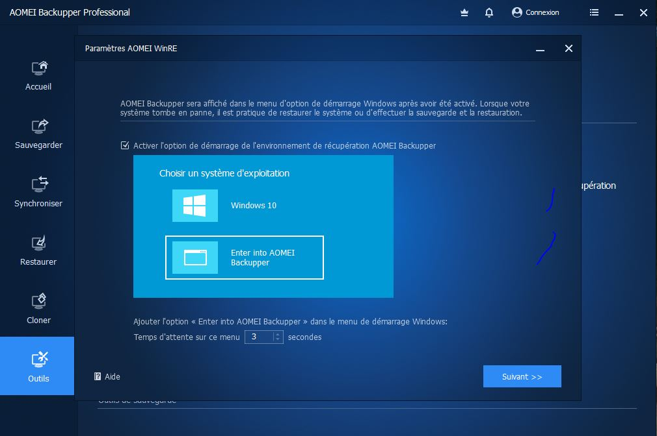

Dans le contexte de Faun Environnement, AOMEI Backupper peut être utilisé pour le clonage individuel de machines, mais son incapacité à gérer efficacement le déploiement simultané de plusieurs ordinateurs le rend moins adapté au besoin précis du renouvellement des 10 machines.

## Macrium Reflect

Macrium Reflect est une solution populaire pour le clonage et la sauvegarde de disques. Ce logiciel permet de créer des images système fiables et de planifier des sauvegardes automatiques, ce qui est particulièrement utile pour la maintenance et la sécurité des données. L’interface est intuitive et conviviale, facilitant la prise en main par des utilisateurs ayant peu ou pas d’expérience technique. La version payante inclut des fonctionnalités avancées telles que la restauration universelle, permettant d’utiliser une même image sur des matériels différents.

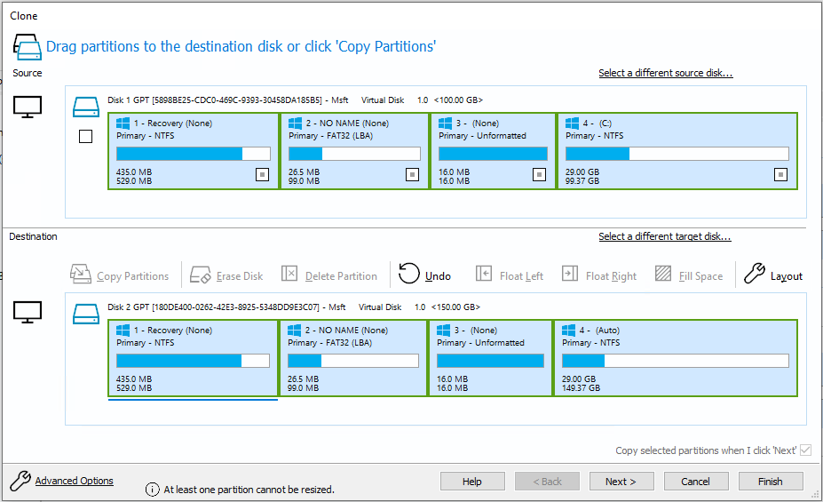

Cependant, la version gratuite de Macrium Reflect présente des limitations importantes, notamment l’absence de fonctionnalités pour le déploiement en masse. De plus, il n’est pas conçu pour une automatisation étendue ou un déploiement réseau. Dans le cadre de Faun Environnement, Macrium Reflect pourrait être envisagé pour des sauvegardes ou des tâches de maintenance après déploiement, mais il ne serait pas adapté comme outil principal pour standardiser les 10 nouveaux ordinateurs.

## PDQ Deploy

PDQ Deploy est un outil puissant et flexible conçu pour déployer des logiciels à distance sur des machines Windows. Il permet d’automatiser l’installation, la mise à jour et la désinstallation de programmes via une interface utilisateur intuitive. Une des fonctionnalités clés de PDQ Deploy est sa capacité à intégrer des scripts PowerShell, ce qui le rend particulièrement utile pour personnaliser les déploiements selon les besoins spécifiques. De plus, les déploiements peuvent être planifiés pour s’exécuter à des heures précises, ce qui optimise l’efficacité des administrateurs.

Malgré ses avantages, PDQ Deploy n’est pas conçu pour le déploiement de systèmes d’exploitation ou le clonage de disques. Il est donc limité à la gestion logicielle après l’installation initiale des systèmes.

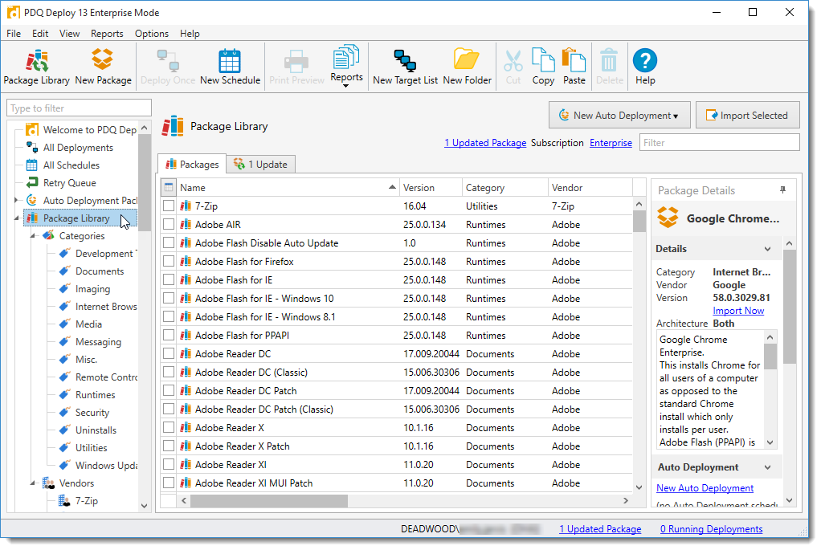

Il est même des commandes dédié pour accéder et prendre les noms des packages sur PowerShell.

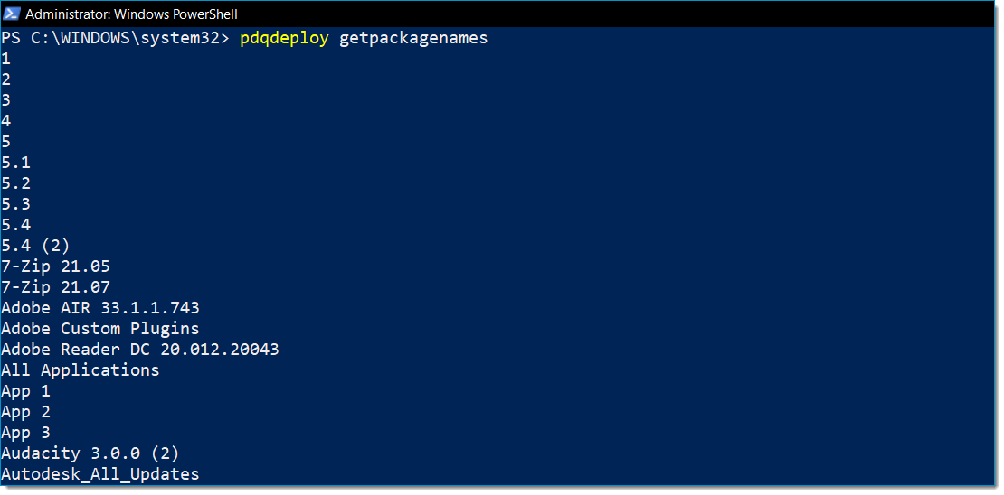

Pour Faun Environnement, PDQ Deploy serait un excellent complément pour installer les logiciels et appliquer des mises à jour sur les nouveaux ordinateurs, mais il ne répond pas aux besoins de déploiement initial des systèmes d’exploitation.

## EaseUS Todo Backup

EaseUS Todo Backup combine des fonctionnalités de sauvegarde et de clonage dans un outil facile à utiliser. Il propose des sauvegardes planifiées, incrémentielles et différentielles, ainsi que le clonage de disques et de partitions. La version payante offre des options avancées, comme la restauration universelle, qui permet de déployer une image système sur du matériel différent, un atout pour les migrations de matériel.

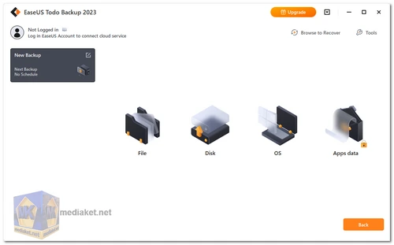

Malgré son interface conviviale, EaseUS Todo Backup n’est pas conçu pour les déploiements en masse. Il est mieux adapté aux tâches individuelles, telles que la sauvegarde de données ou le clonage ponctuel. Dans le contexte de Faun Environnement, il pourrait être utilisé pour des tâches spécifiques, mais il ne répond pas au besoin d’un déploiement simultané et coordonné des 10 nouveaux ordinateurs.

## Microsoft deployment Toolkit (MDT)

Microsoft Deployment Toolkit est un outil gratuit et puissant conçu spécifiquement pour le déploiement automatisé de systèmes Windows. MDT permet de créer des séquences de tâches personnalisées pour automatiser l’installation de systèmes d’exploitation, de logiciels et de configurations réseau. Il s’intègre parfaitement avec Windows Deployment Services (WDS), permettant un déploiement rapide via le réseau.

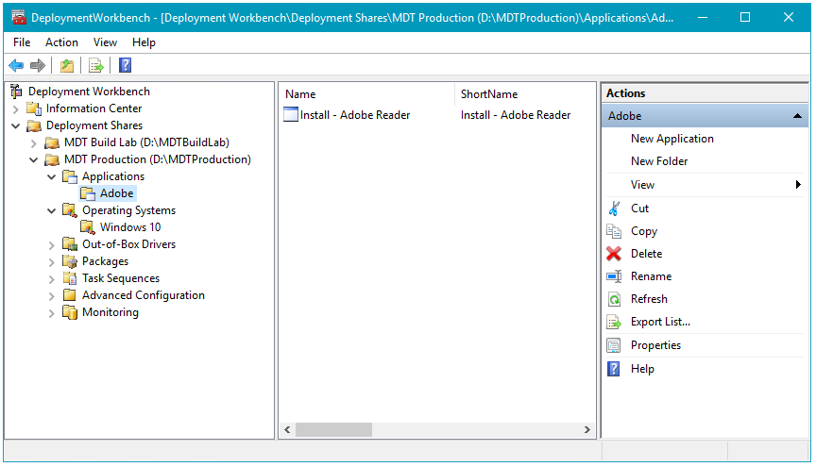

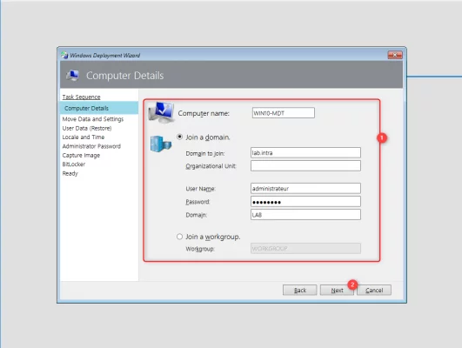

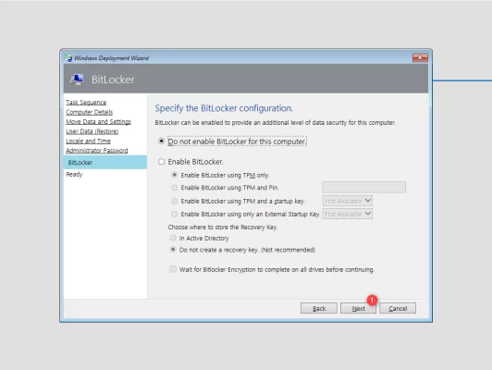

Bien que MDT soit gratuit, sa mise en place peut être complexe et nécessite une expertise technique pour configurer correctement les séquences de tâches et les images système. Une fois configuré, MDT est extrêmement efficace pour le déploiement en masse de machines ayant des configurations similaires, ce qui en fait une solution idéale pour une entreprise technique comme Faun Environnement.

Pour ce projet, MDT est une option solide, car il répond au besoin d’un déploiement rapide et standardisé des 10 ordinateurs neufs.

## OS Deployer de ManageEngine

OS Deployer de ManageEngine est une solution professionnelle qui permet de capturer des images système complètes, incluant les systèmes d’exploitation, les applications et les configurations personnalisées. L’interface graphique conviviale simplifie le processus de création et de déploiement des images. OS Deployer propose également des fonctionnalités avancées, telles que la gestion des pilotes matériels et la migration des profils utilisateurs, qui sont particulièrement utiles dans des environnements hétérogènes.

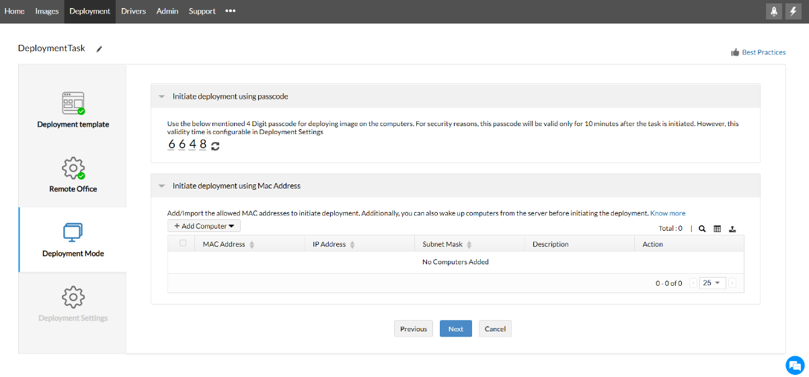

Cependant, OS Deployer est une solution payante, avec des coûts basés sur le nombre de postes à déployer. Malgré cela, il est adapté aux entreprises qui recherchent une solution clé en main pour standardiser et simplifier leurs déploiements.

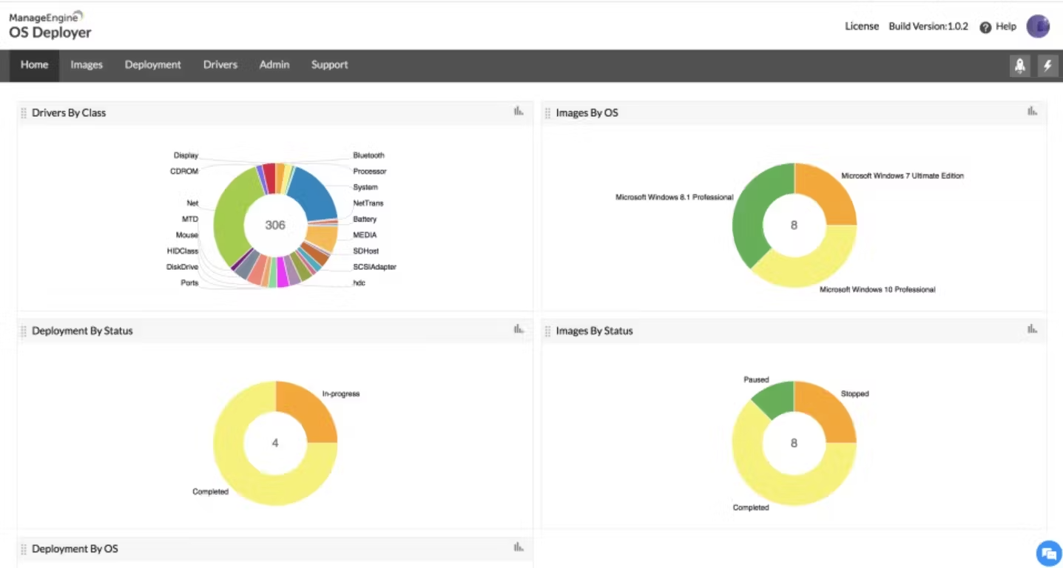

Pour Faun Environnement, OS Deployer est une option performante si le budget alloué permet son acquisition.

## Pour résumé

Ce que l’on peut en conclure. C’est que pour le déploiement de 11 ordinateurs portables, dont 10 neufs, au sein de Faun Environnement, il est crucial de choisir un outil qui équilibre efficacité, coût et facilité d'utilisation.

Si l'équipe informatique possède une expertise technique solide, **Microsoft Deployment Toolkit (MDT)** offre une solution gratuite et puissante pour le déploiement en masse de systèmes Windows.

En revanche, si l'entreprise privilégie une solution avec une interface plus conviviale et un support technique dédié, **OS Deployer de ManageEngine** pourrait être l'option la plus appropriée, malgré son coût. Il est recommandé d'évaluer les besoins spécifiques de l'entreprise, les compétences de l'équipe informatique et le budget disponible avant de prendre une

# Tableau comparatif des différents outils

|  |  |  |  |  |  |
| --- | --- | --- | --- | --- | --- |
|  |  |  |  |  |  |
|  |  |  |  |  |  |
|  |  |  |  |  |  |
|  |  |  |  |  |  |
|  |  |  |  |  |  |
|  |  |  |  |  |  |
|  |  |  |  |  |  |
|  |  |  |  |  |  |

# Préparation de notre premier poste informatique

La configuration commence par la préparation d’un premier poste, qui servira de modèle pour tous les autres. Ce poste est soigneusement configuré avec les paramètres standards de l’entreprise, les logiciels nécessaires et les politiques de sécurité. Cette étape est essentielle pour garantir une uniformité dans le déploiement et simplifier la duplication sur les autres machines. Une fois validée, cette configuration initiale sera utilisée comme base pour le reste du projet.

## Désactivation du Bitlocker

## Backup sur le logiciel de récupération choisis

## Se connecter au domaine de l’entreprise affilié

## Mises à jours Windows Update / Pilotes

### Windows Update

### Pour les pilotes sur les DELL

### Pour les pilotes sur les HP

### Pilotes sur les Lenovo

## Ajout dans l’inventaire dans un logiciel de type ITSM

## Détection par l’antivirus installé dans l’entreprise

## Déploiement du Pack Office via PowerShell

## Connecter la future session de l’utilisateur

## Copie des données applicatives

# Conclusion